
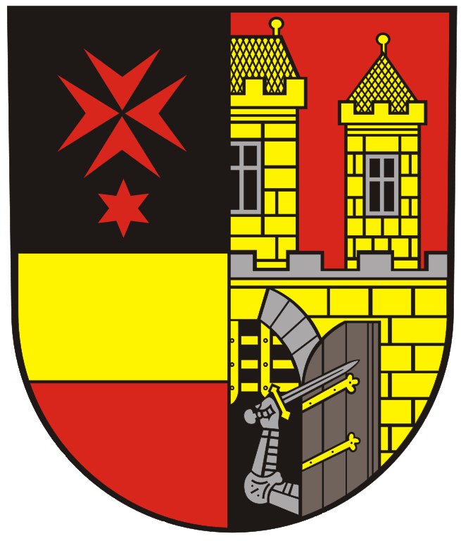
INFORMACE PRO VOLIČE K VYDÁNÍ VOLIČSKÉHO
PRŮKAZU PRO VOLBY DO EVROPSKÉHO PARLAMENTU
Volič, který se nebude zdržovat v době voleb do Evropského parlamentu konaných ve dnech 7. a 8. června 2024 ve volebním okrsku v místě svého trvalého pobytu, může hlasovat za podmínek stanovených zákonem č. 62/2003 Sb., o volbách do Evropského parlamentu a o změně některých zákonů, ve znění pozdějších předpisů, na voličský průkaz.
O voličský průkaz pro volby do Evropského parlamentu lze požádat:

- osobně do 5. 6. 2024, 16:00 hod., tj. do okamžiku uzavření seznamu voličů pro volby do Evropského parlamentu;
- doručením žádosti v listinné podobě s úředně ověřeným podpisem voliče nebo elektronicky prostřednictvím datové schránky voliče do 31. 5. 2024, tj. nejpozději 7 dnů přede dnem voleb.
Úřad městské části Praha – Dolní Měcholupy předá voliči voličský průkaz nejdříve 23. května 2024, a to buď voliči osobně, nebo osobě, která se prokáže plnou mocí s ověřeným podpisem voliče žádajícího o vydání voličského průkazu, nebo jej lze voliči zaslat.
Voličské průkazy, o které bylo řádně požádáno, se budou vydávat od 23. 5. 2024 v kanceláři ÚMČ Praha – Dolní Měcholupy, 1. patro.


